**天主教正心高級中學108學年度畢業紀念冊封面徵稿遴選辦法**

【主 旨】：為使本校畢冊能年年創新、激發學生創意，並符合本屆畢業生風格，特舉辦畢

冊封面徵稿比賽。

【承辦單位】：學務處訓育組。

【參加對象】：全體畢業生。

【主 題】：請以本校特色，來融入封面作為整體設計概念(正向呈現且不違反學校要求，若有違

反則不列入評審作品)。

【時 間】：於109年3月2日(一)放學前截止，交至學務處訓育組。

【底稿內容】規範如下：(請自行準備4K圖畫紙繪製下圖範例尺寸後，再始於作畫)

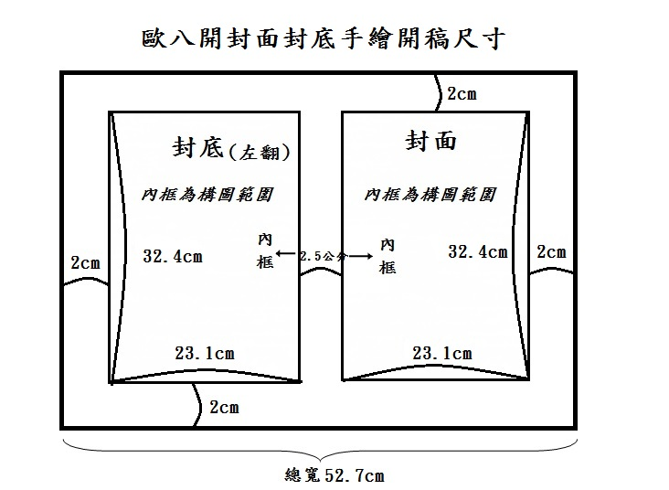

**特別注意！外框2公分地方為精裝書須包厚紙板，會往後包折，所以有顏色的底紋可以延伸，但請重要的圖文須做在內框裡面唷！**

封面

封底

【評 審】：由高中部及國中部畢業班導師及畢業班代表票選出最優勝的作品一件以作為本屆

畢業紀念冊封面使用，歡迎同學踴躍投稿。

【獎 勵】：獲選為本屆畢業紀念冊封面者，獎金3000元整，另記嘉獎兩次。

第二名者獎金1500元整，另記嘉獎乙次。

第三名者獎金500元整，另記嘉獎乙次。

※封面投票日期另訂，由學務處訓育組另行公布。

※本計畫經校長核准後實施，修正時亦同。

**天主教正心高級中學108學年度「畢業紀念冊」封面設計比賽報名表**

**（黏貼於作品背面右下角，**109/3/2（一）放學前**交至學務處訓育組）**

|  |  |  |  |
| --- | --- | --- | --- |
| 班級、座號 |  | 主 題 |  |
| 姓　　名 |  | 設計概念  扼要說明 |  |